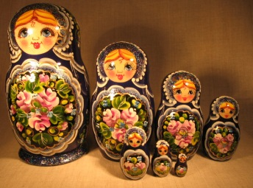

Русская матрёшка
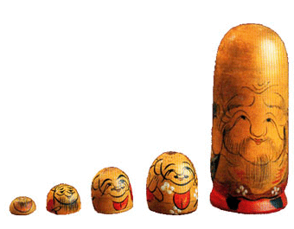
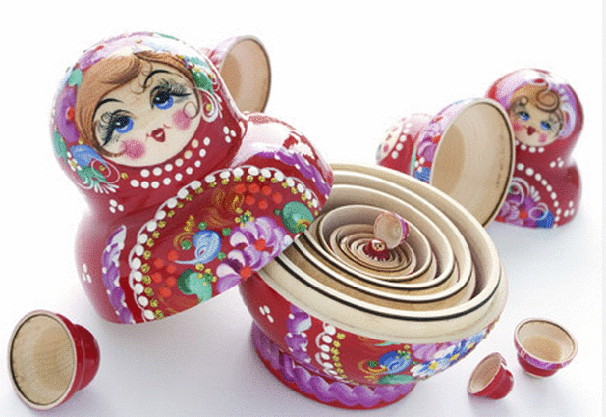
Неискушённый, да и искушённый иностранный турист в первую очередь везёт из России матрёшку. Она давно уже стала символом нашей страны, наряду с водкой, медведем и тому подобными клише, сложившимися в массовом сознании. С другой стороны русская матрёшка – это блестящий образец народного таланта, слабо поддающейся влиянию массовой культуры. Самое удивительное, что до конца XIX века никаких матрёшек в России вообще не было. Во второй половине столетия Великая реформа Александра II, даёт свои плоды: бурно развивается промышленность, строятся железные дороги. Одновременно растёт уровень национального самосознания, появляется интерес к отечественной истории и культуре, возрождаются народные промыслы. С 60-х годов XIX века начинает формироваться новая ветвь изящных искусств, получившее название «русский стиль». В советское время он презрительно именовался “псевдорусским” или, даже, “петушиным” стилем – по резным и вышитым “петухам” – излюбленному мотиву художника и архитектора И.П.Ропета. Многие знаменитые художники, включая В.М. Васнецова, К.А.Сомова, М.А. Врубеля, В.А.Серова, Ф.А.Малявина, К.А.Коровина, С.В.Малютина, Е.Д.Поленову самым активным образом участвовали в создании русского стиля в искусстве. Их поддерживали известные меценаты: Савва Иванович Мамонтов – создатель Абрамцевского художественного кружа, пригласивший этих живописцев в своё подмосковное имение Абрамцево. У Мамонтова художники обсуждали пути развития русского искусства и тут же, на месте, создавали его. Также Мамонтовы старались возродить старинные народные промыслы, коллекционировали предметы народного искусства, включая крестьянские игрушки. Брат Саввы Ивановича, Анатолий Иванович Мамонтов был владельцем магазина-мастерской «Детское воспитание».
А.И.Мамонтов нанимал на работу высококвалифицированных кустарей-игрушечников и требовал от них нестандартного подхода при изготовлении игрушек. Для расширения кругозора мастеров и развития их творческой фантазии в мастерской выписывали образцы игрушек из разных стран мира. В это время возникает повышенный интерес к восточному, в особенности японскому искусству. Выставка японского искусства, состоявшаяся в Петербурге во второй половине 90-х годов, немало способствовала возникновению и развитию моды на “всё японское”. В числе экспонатов на этой выставке была представлена фигурка буддийского мудреца Фукуруму, добродушного лысого старика, в которую, было вложено ещё несколько деревянных фигурок. Статуэтка Фукуруму была привезена с острова Хонсю, согласно японскому преданию первым такую фигурку вырезал некий русский монах, неведомыми путями попавший в Японию. Считается, что фигурка Фукуруму и стала прообразом русской матрёшки.

Автор русской матрёшки
Автор первой русской матрёшки неизвестен, но её появление было предопределено широким интересом к национальному искусству во всех сферах жизни общества, желанием владельца и мастеров магазина-мастерской «Детское воспитание» заинтересовать публику, создать что-то новое и необычное в русском духе. Наконец, появление фигурки Фукуруму на выставке японского искусства стало некоей точной кристаллизации этой идеи.
Первая русская матрёшка была вырезана в мастерской А.И.Мамонтова. На ней стоит штамп: «Детское воспитание». Выточил её потомственный мастер-игрушечник Василий Петрович Звёздочкин, а расписал С.В. Малютин, который сотрудничал с А.И.Мамонтовым, иллюстрируя детские книги.

Почему матрёшка так называется
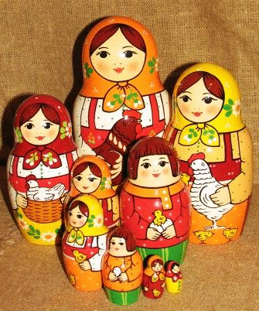
Название “матрёшка” для деревянной разъемной расписной фигурки оказалось впору. В старой русской провинции имя Матрёна было одним из самых распространённых и любимых женских имён. Это имя происходит от латинского «mater», что означает ” мать”. Имя Матрёна вызывает образ настоящей русской женщины, матери многочисленных детей, с настоящим крестьянским здоровьем и типичной дородной фигурой. Первая русская матрёшка выглядела примерно так.
Василий Звёздочкин выточил первую русскую матрёшку. Её расписал Сергей Малютин, Она состояла из 8 мест: девочка с чёрным петухом, потом мальчик, за ним следовала опять девочка и т. д. Все фигурки художник расписал по-разному, а последняя изображала спелёнутого младенца.

Из чего и как сделана русская матрёшка
Матрёшку обычно режут из липы, берёзы, ольхи и осины. Более твёрдые и прочные хвойные породы для такого “баловства” не используют. Самый лучший материал для изготовления матрёшек – это липа. Дерево, из которого будут резать матрёшки, заготавливают весной, обычно в апреле, когда древесина в соку. Дерево очищают от коры, обязательно оставляя кольца коры на стволе, иначе оно потрескается при сушке. Брёвна укладывают в штабель, оставляя между ними зазор для воздуха. Древесину выдерживают на открытом воздухе два года и более. Только опытный резчик может определить степень готовности материала. Токарь проделывает с липовой чуркой до 15 операций , прежде чем она станет готовой матрёшкой.
Самой первой вытачивают маленькую неразъемную фигурку. Для раскрывающихся матрёшек сначала вытачивают нижнюю часть – донышко. После токарной работы деревянную куклу тщательно зачищают, грунтуют клейстером, добиваясь идеально гладкой поверхности. После грунтовки матрёшка готова к росписи.
Первенцем в изготовлении матрёшек стала мастерская «Детское воспитание», а после её закрытия этот промысел освоили в Сергиевом Посаде. Тамошние мастера создали собственный тип матрёшки, которая по сей день именуется Сергиево - Посадской.

Роспись русской матрёшки
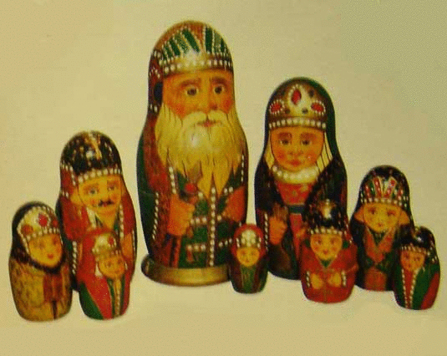
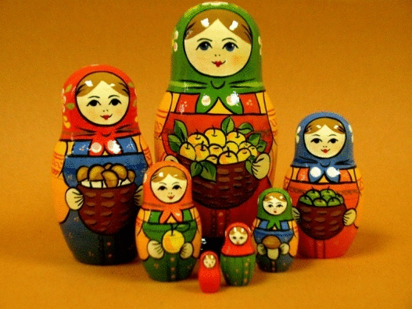
В 1900 году русская матрёшка была представлена на Всемирной выставке в Париже, где получила медаль, и мировую известность. Тогда же пошли международные заказы, выполнить которые было по силам только высококвалифицированным мастерам из Сергиева Посада. Для работы в мастерской этого города приехал и В. Звёздочкин Первые русские матрёшки были очень разнообразны и по форме и по росписи. Среди ранних Сергиево-Посадских образцов помимо девушек в русских сарафанах с корзинками, серпами, букетиками цветов либо в зимних полушубках с шалью на голове, часто встречаются и мужские персонажи: жених и невеста, держащие в руках венчальные свечи, пастушок со свирелью, старик с окладистой бородой. Иногда матрёшка представляла из себя, целую семью с многочисленными чадами и домочадцами.
Модный русский стиль привёл к появлению исторической матрёшки изображавшей бояр и боярынь, представителей русской знати, былинных богатырей. На украшение матрёшки влияли и различные памятные даты, например, столетие со дня рождения Н.В.Гоголя, отмечавшееся в 1909 году. К юбилею была выполнена серия матрёшек по произведениям писателя («Тарас Бульба», «Плюшкин», «Городничий»).

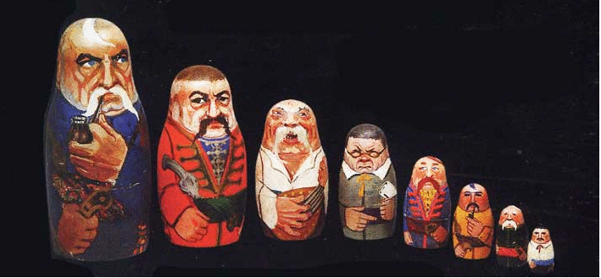 Матрёшка “Тарас Бульба”
К 100-летней годовщине войны 1812 года появляются матрёшки, изображающие М.И.Кутузова и Наполеона, внутри которых помещались фигурки русских и французских военачальников.
Очень популярны были матрёшки, расписанные по мотивам сказок, легенд и, даже, басен:«Царь Додон» и «Царевна-лебедь» из сказок А.С. Пушкина, «Конёк-горбунок» из сказки П.П.Ершова, персонажи басен И.А.Крылова. В Сергиевом Посаде делали также матрёшки, украшенные выжиганием. Обычно выжиганием выполняли орнаментальный узор по всей матрёшке, её одежду, лицо, руки, платок и волосы.

Международное признание матрёшки
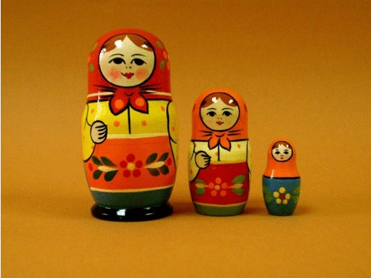
Матрёшка получает международное признание: в 1905 году в Париже был открыт магазин, куда сразу же поступил заказ на изготовление партии матрёшек-бояр. В 1911 году Сергиево-Посадские мастера выполнили заказы из 14 стран мира. В прейскуранте Сергиевской земской учебно-показательной мастерской в 1911 году перечислено двадцать один вид матрёшек. Они отличались росписью, размерами, количеством вкладышей. Сергиево-Посадские матрёшки имели от 2 до 24 вкладышей. В 1913 году токарь Н. Булычёв выточил 48-местная матрёшку специально для проходившей в Петербурге выставки игрушек.

Сергиево-Посадские матрёшки
В начале ХХ века токарь играл довольно важную роль в создании матрёшки, вытачивая фигурки с тончайшими стенками. В это время резчики резонно считали себя авторами матрёшек, роспись матрёшки играла второстепенную роль. Профессиональные художники, которые расписывали первые игрушки, относились к этому занятию не особенно серьёзно.
Самая большая Сергиево-Посадская матрёшка была выточена токарем Мокеевым в 1967 году. Она состоит из 60 (!) мест. Матрёшку из Сергиева Посада отличает приземистая форма, верх, плавно переходящий в расширяющуюся нижнюю часть фигурки, роспись гуашью, покрытая лаком. Предпочтительная пропорция матрёшки – 1:2 – это соотношение ширины матрёшки к её высоте.

Семёновская матрёшка
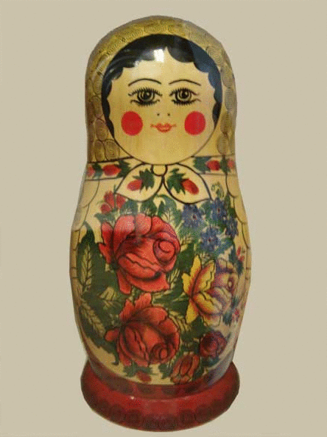
Огромная популярность Сергиево-Посадской матрёшки привела к появлению конкуренции. Мастера из других мест могли увидеть новинку на ярмарках, в особенности на крупнейшей в стране Нижегородской. Сергиево-Посадские матрёшки привлекли внимание нижегородских резчиков-игрушечников. В Нижегородской губернии появляется свой крупный кустарный центр по производству матрёшки – город Семёнов (по нему матрёшка зовётся семёновской).
Традиции росписи семёновской матрёшки ведут своё начало от потомственных мастеров-игрушечников Майоровых из деревни Мериново. Деревня расположена недалеко от Семёнова. В 1922 году Арсентий Фёдорович Майоров привёз из Нижнего Новгорода нераскрашенную Сергиево-Посадскую матрёшку. Его старшая дочь Люба гусиным пером нанесла на матрёшку рисунок и расписала её кисточкой анилиновыми красками. На голове она изобразила русский кокошник, а в центре расположила ярко-алый цветок, похожий на ромашку. Почти 20 лет Мериновские матрёшечники занимали первое место среди мастеров Нижегородской области на протяжении 20 лет.
Роспись семёновской матрёшки, которая более яркая и декоративная по сравнению с Сергиево-Посадской. Роспись семёновских матрёшек берёт свое начало в народных традициях «травного» орнамента Древней Руси. У мастеров-семёновцев оставлено больше некрашеных поверхностей, они применяют более современные анилиновые краски, также покрытые лаком.
Основа композиции в росписи семёновской матрёшки – это фартук, на котором изображается пышный букет цветов. Современные мастера создают роспись в три цвета – красный, синий и жёлтый. Они меняют сочетание цветов фартука, сарафана и платка. Букет на фартуке по традиции пишут не в центре, а несколько сместив вправо. Семёновские токари придумали особую форму матрёшки. Она, в отличие от Сергиево-Посадской, более стройная. Верхняя её часть относительно тонкая резко переходит в утолщённую нижнюю.
Семёновская матрёшка отличается от других тем, что она многоместная и состоит из 15-18 разноцветных фигурок. Именно в Семёнове была вырезана самая большая 72-местная матрёшка. Её диаметр – полметра, а высота 1 метр.
Семёнов считается крупнейшим центром по созданию матрёшек в России.

Матрёшка из Полховского Майдана
На юго-западе Нижегородской области находится ещё один знаменитый центр изготовления и росписи матрёшек – это село Полховский Майдан.
Это старинный кустарный центр, жители которого специализировались на резьбе по дереву и изготовлении деревянных игрушек. Первые полховские матрёшки, выполненные по примеру Сергиево-Посадских, были отделаны выжиганием. Позже местные жители стали расписывать их, используя растительный орнамент. Мастера Полховского Майдана, также как и Семёнова, пишут анилиновыми красками. Колорит Полховско-майдановская матрёшка отличается ещё более яркой, звучной цветовой гаммой и более крупной росписью.
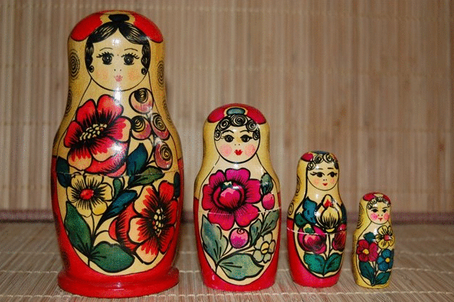
Полховско-майдановская матрёшка по стилю относится к т.н. крестьянскому примитиву, её роспись напоминает собой детский рисунок., Художники Полховского Майдана, подобно мастерам Семёнова уделяют главное внимание цветочной росписи на фартуке, опуская все бытовые детали костюма. Главный мотив их росписи – это многолепестковый цветок шиповника («роза»). Этот цветок издавна считается символом женского начала, любви и материнства. Изображение “розы” обязательно присутствует в любом варианте росписи, созданным мастерами Полховского Майдана.

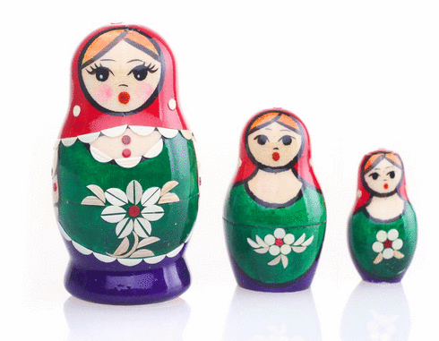
Матрёшка, инкрустированная соломкой
Вятская матрёшка - самая северная из всех русских матрёшек. Особое своеобразие она получила в 60-е годы ХХ века. Тогда матрёшку стали не только -расписывать, но и инкрустировать соломкой. Это очень сложная, кропотливая работа, включающая в себя подготовку особого вида соломы и её использование в украшении деревянной фигурки. Соломенная инкрустация делает вятские изделия уникальными.

Авторская матрёшка
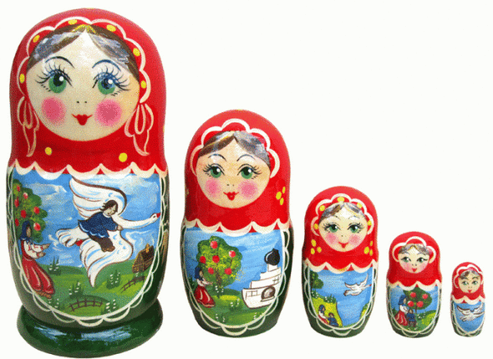
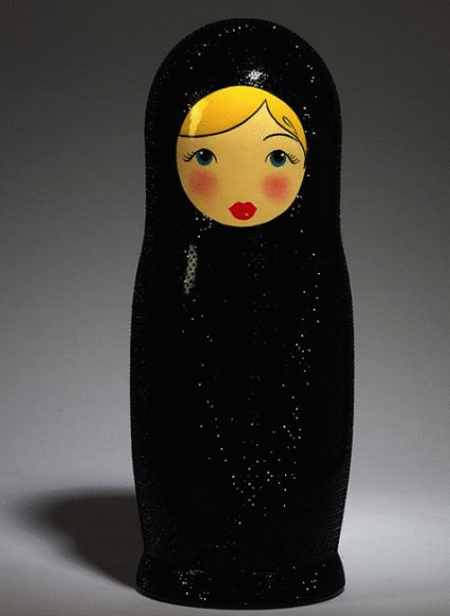
С конца 80-х, начала 90-х годов 20-го века начинается новый этап в развитии искусства матрёшки – так называемый период авторской матрёшки. Политические и экономические изменения, известные как горбачёвская “перестройка” вызвали огромный интерес в мире к русской культуре, её самобытному, народному началу. Экономические изменения позволили открыть частные мастерские. Мастер-ремесленник получил возможность свободно продавать свои изделия, как это было 100 лет назад. Среди тех, кто охотно занялся росписью матрёшек, были и профессиональные художники. На место стандартной одинаковой матрешки, сложившейся в советское время , пришла новая, авторская. Прежде всего матрёшечники вернули то тематическое разнообразие в росписи, которое существовало в ранний Сергиево-Посадский период.

Современная матрёшка
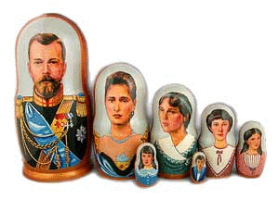
Характерная черта современной авторской матрёшки – её необычайная живописность. Её рисунок похож на цветистую ткань и создает праздничное настроение. Одной из основных тем росписи становится окружающий мир. Многие художники обращаются к мотивам из русской истории- от похода князя Игоря до современной истории. Получилось, что в матрёшке заложен огромный потенциал для передачи событий, развёрнутых во времени и пространстве. Это движение как бы на глазах возникает и так же на глазах может быть «свёрнуто и убрано» в футляр матрёшки.
Скажем, так называемая политическая матрёшка представляет портретную галерею русских государей, отечественных и зарубежных государственных деятелей. Матрёшки с изображением современных политиков больше похожи на добрые шаржи – традиция, идущая от раннего периода развития матрёшки. Известна, к примеру, матрёшка-шарж, расписанная В.А.Серовым. В турецких костюмах были представлены С.И.Мамонтов, сам В.А.Серов, Н.А.Римский-Корсаков и другие участники мамонтовских театральных постановок. Очень часто современные художники обращаются к традиционным темам росписи матрёшки – «Семья», «Материнство». Впервые мать с младенцем на руках изобразили в своих матрёшках мастера из села Крутец Нижегородской области. Подобной традиции росписи мы не встречаем в матрёшках раннего сергеевского типа, но в период расцвета авторской матрёшки эта тема стала активно развиваться.

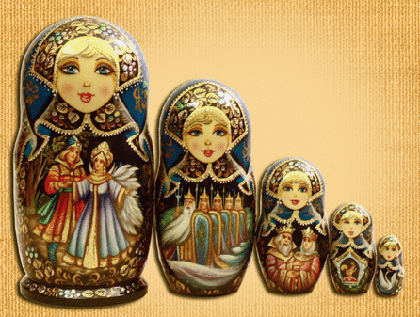
С темой материнства связана идея успокоения, утешения, заступничества.
Это и колыбельная песня, спетая на ночь, и чудесная сказка, рассказанная уже подросшим детям. Сюжеты русских сказок, изображённые на фартуке матрёшки весьма разнообразны. Иногда только одна сказка проиллюстрирована на одной матрёшке, иногда на каждой из вкладывающихся кукол мы увидим героев разных сказок, народных или авторских- Пушкина, Ершова, Аксакова, Толстого и др. Чем не замечательная книга сказок, сюжет которых подсказывают иллюстрации, логическая последовательность которых постепенно открывается на каждой из фигурок? И, как в книге, прослеживается замысел художника-автора, в отличие от неё открывается простор детской фантазии.
Очень часто художники рисуют на передниках матрёшки памятники архитектуры. Такая матрёшка – лучший сувенир, он напомнит о посещении того или иного места. Часто в орнаменте матрёшки встречается ансамбль Троице-Сергиевой Лавры, памятники архитектуры Москвы, Владимира, Суздаля, Новгорода и многих других городов России.
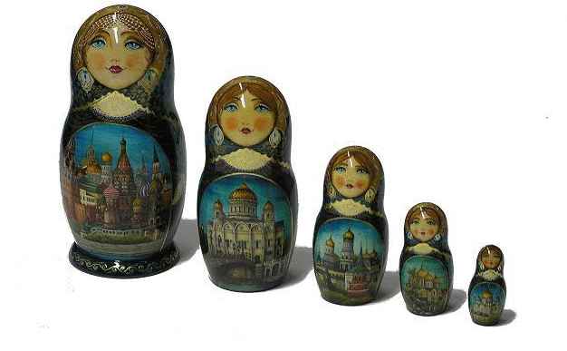
Часто можно встретить матрёшку, расписанную под «гжель», «жостово», «хохлому», «палех». Иными словами, современная матрёшка как бы концентрирует всё богатство художественных традиций русского прикладного искусства.
Авторская матрёшка по праву может считаться новым видом искусства, обогатившим мировое художественное наследие и ставшим желанным предметом коллекционирования для музеев и частных собирателей.
Матрёшка – это явление большого художественного значения, это произведение одновременно и скульптурное и живописное, это душа и образ России.

